3 LECTURE/ECRITURE : de l'image au texte

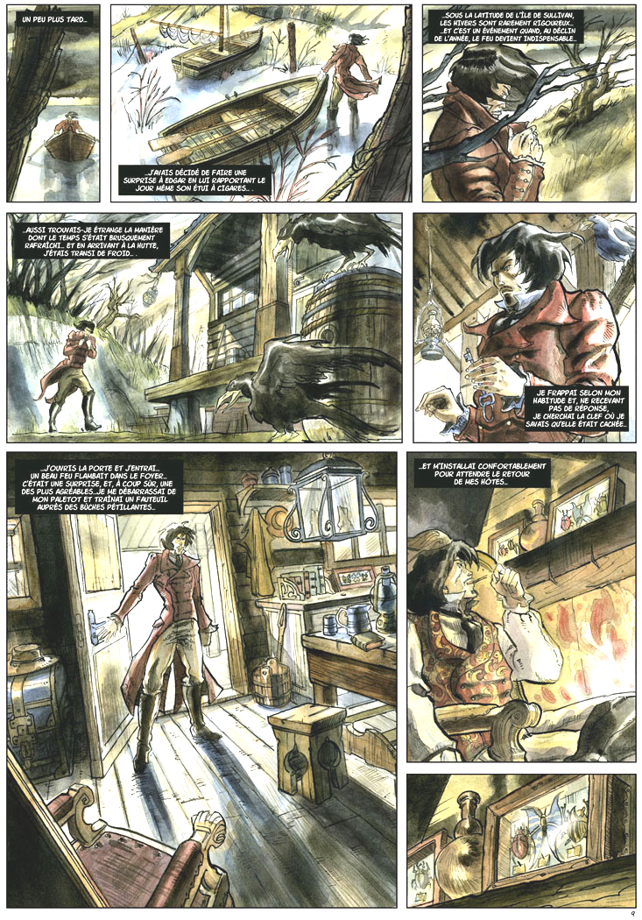
1 Où se déroule cette planche de BD? Donne les indices qui t'ont permis d'arriver à cette conclusion.
DOC 1
Edgar Poe, Le scarabée d'or.

2 Que vient faire le personnage central?

3 Quels signes annoncent une histoire fantastique?

4 Indique dans le tableau suivant le plan utilisé et la raison pour laquelle le dessina-teur a choisi ce plan.
N° | Type de plan | Effet produit
1
2
3
4
5
6
7
8
5 Décris ce que tu peux observer dans les images suivantes :
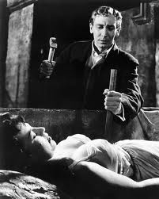
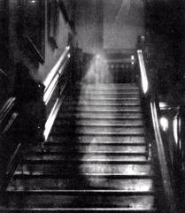
________________ ____________
________________ ____________
________________ ____________
________________ ____________
________________ ____________
________________ ____________

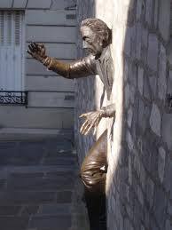
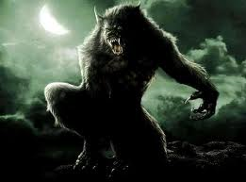
________________ ____________
________________ ____________
________________ ____________
________________ ____________
________________ ____________
________________ ____________

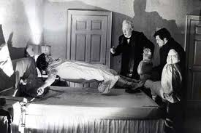

________________ ____________
________________ ____________
________________ ____________
________________ ____________
________________ ____________
________________ ____________

6 Associe le commentaire adéquat à chaque image.
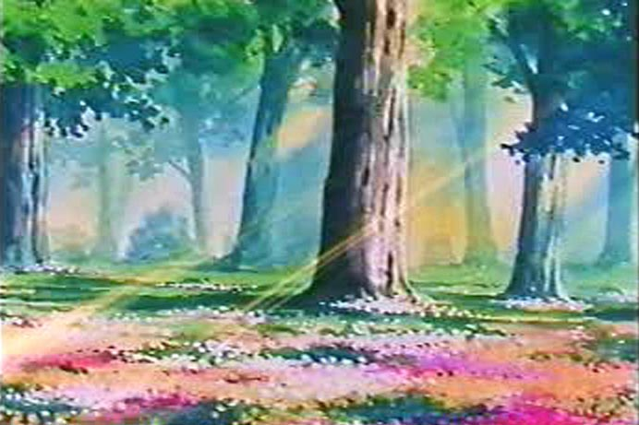
Cette forêt touffue et dense devient extrêmement sombre à la nuit tombée, sauf au niveau de la clairière où la
  lumière de la lune éclaire une mare.

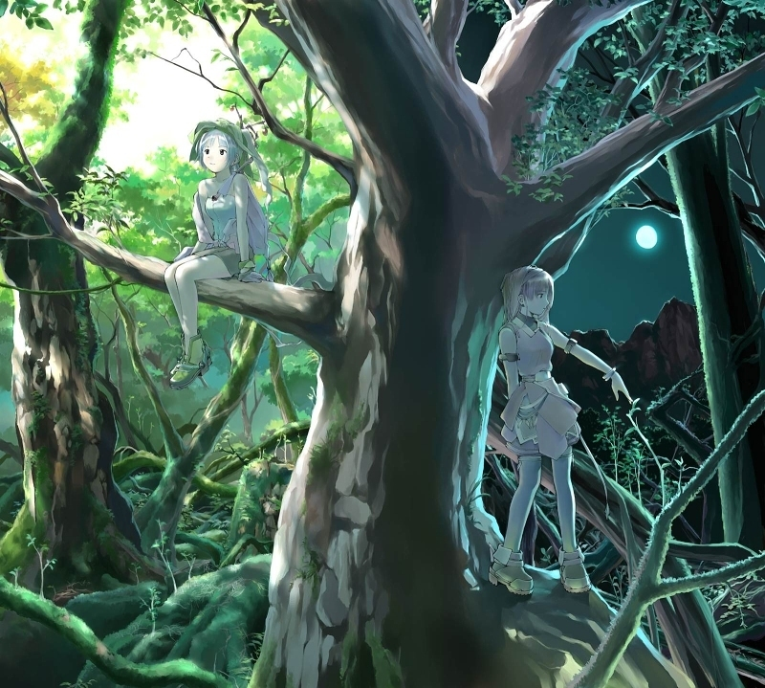
Des arbres au feuillage haut et condensé peuplent
cette forêt, espacés de plusieurs mètres.
  L'herbe vert tendre tapisse son sol.

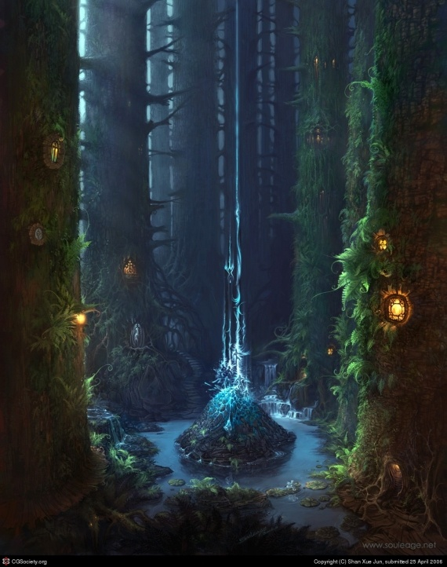
Cette forêt multicolore alterne arbres et fleurs. Les
arbres sont bien espacés.
   

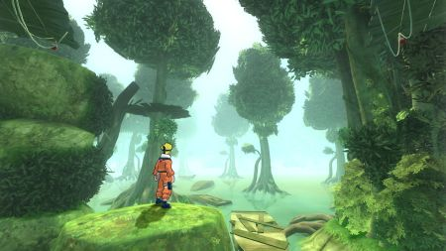
Cette forêt est peuplée d'arbres courts et larges,
placés presque l'un contre l'autre. La nuit, on aperçoit faci-
  lement la lune.

7 Décris les animaux représentés sur les images en respectant à chaque fois la même structure (attention commence par repérer les éléments clefs).
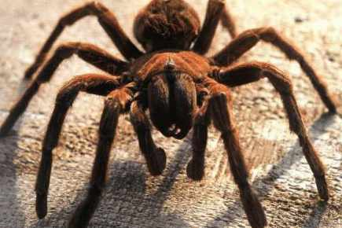
L'araignée est brun foncé. Elle appartient à la famille
des arachnides. Elles est recouverte de poils urticants.
Elle comporte un abdomen, un thorax et une tête munie de
crochets. Elle a huit pattes, longues par rapport au reste de
son corps.
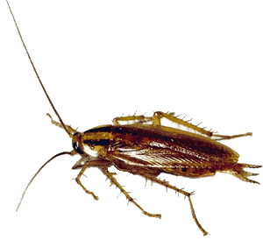

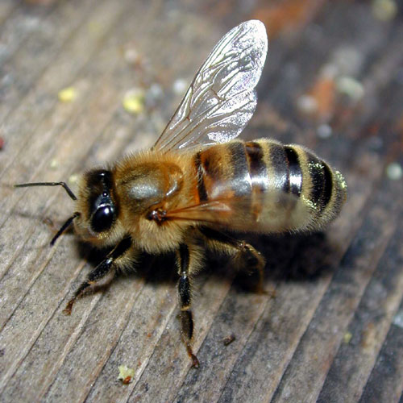

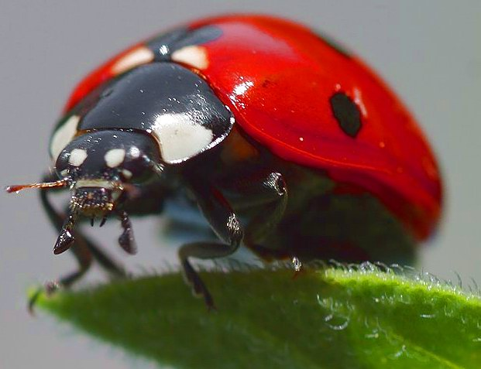

8 A l'aide du schéma de la communication, décris chaque situation représentée sur les images.
= Contexte
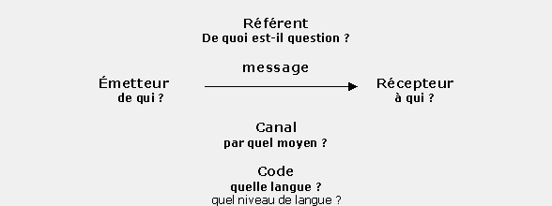
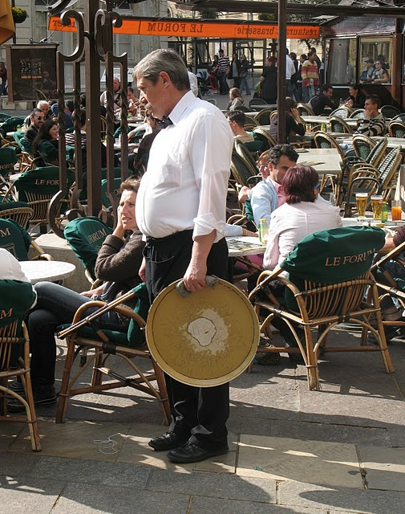
Référent : commande dans un café en terrasse
Emetteur : une jeune cliente
Récepteur : ….......................
Message : …...............................
Canal : …..................................
Code : ….....................................
→ Dans un café, une jeune cliente commande une boisson à un
garçon bedonnant et âgé, en français.

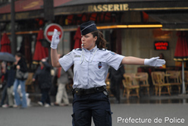
Référent : …...........................
Emetteur : une policière
Récepteur : …..........................
Message : …...............................
Canal : …..................................
Code : ….....................................
→



Référent : …...........................
Emetteur : ….............................
Récepteur : …..........................
Message : la somme des termes 0 à x vaut ...
Canal : …..................................
Code : ….....................................
→

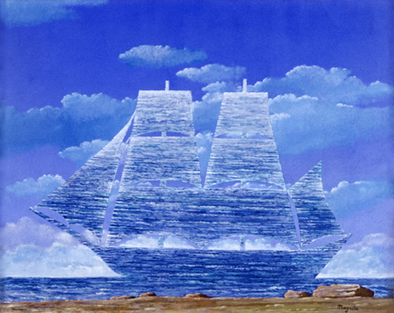

Référent : …...........................
Emetteur : ….............................
Récepteur : …..........................
Message : …..............................
Canal : …..................................
Code : ….....................................
→

9 Rédige le commentaire du graphique.

